Propozycja zajęć na dzień 6 kwietnia 2021r.

- „Muzyczna gimnastyka w podskokach” – wspólne wykonywanie ćwiczeń dzieci razem z rodzicami: https://www.youtube.com/watch?v=n7OIPFcyZRU – ćwiczenia "Żuraw", "Góra-dół", "Łódeczka", "Jabłuszko".
- „Drzewo” – zachęcam do wysłuchanie opowiadania W. Widłaka (tekst do przeczytania znajduje się na dole strony):
https://www.youtube.com/watch?v=r17Nx_-rYVg
Po wysłuchaniu, rodzic może zadać dziecku pytania do tekstu, czy dobrze zrozumiało opowiadanie:
- Gdzie wędrowali bohaterowie?
- Co bohaterowie zobaczyli w lesie?
- Czego nie miało drzewo?
- Co się z nim stało?
- Co zauważył Katastrofa?
- „Odpoczynek na polanie” – zabawa relaksacyjna; odpoczywanie przy dźwiękach wiosennej muzyki, np. śpiewu ptaków, rechotania żab:
https://www.youtube.com/watch?v=9INVrVQRpus
- „Wiosenne drzewo” – praca plastyczna, do wykonania zadania potrzebne będą farby (brązowa i zielona) oraz pędzelki. Rodzic maluje dziecku dłoń brązową farbą, którą odbija na kartce. Następnie dorysujcie pień i zamoczcie paluszki w zielonej farbie i odbijcie je na gałązkach, dzięki czemu powstaną listki. Życzę miłej zabawy i czekam na prace (a.rogala@pp19.radom.pl)
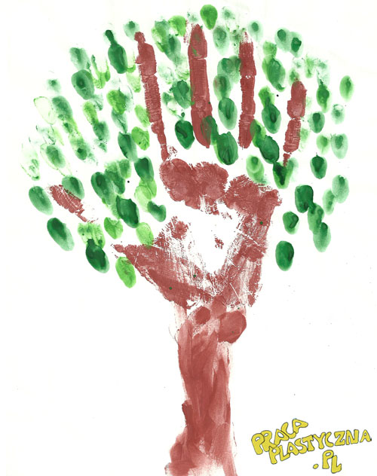

„Drzewo”
Pan Kuleczka, pies Pypeć, kaczka Katastrofa i mucha Bzyk –Bzyk wędrowali przez Niezbyt Duży Las.
Pypeć lubił ten las, bo znali już w nim większość ścieżek, a poza tym las był na tyle Niezbyt Duży, że nawet gdyby je pomylili, to i tak było wiadomo, że niebawem las się skończy i będzie można spokojnie wrócić do domu. Katastrofa też lubiła ten las, bo gdy czasem zabłądzili, mogli trochę poudawać, że są na bezludnej wyspie. Bzyk –Bzyk lubiła ten las, bo w ogóle lubiła spacery w towarzystwie Pana Kuleczki, Katastrofy i Pypcia. A Pan Kuleczka lubił ten las, bo wiedział, że lubią go Pypeć, Katastrofa, Bzyk –Bzyk, a on lubił im sprawiać przyjemność.
Las pachniał lekko mokrą ziemią, zielenią i wiosną. Wszyscy nawet Katastrofa, uważali, że to bardzo miły zapach.
–O! –powiedział nagle Pypeć. –Drzewo.
–Ja nie mogę! –zawołała Katastrofa. –Drzewo! W lesie! Rzeczywiście, niesłychana sprawa!
I żeby podkreślić niesłychaność sprawy, stanęła na głowie i zamachała nogami. Ale zdziwiła się, bo zobaczyła, jak Pan Kuleczka, Pypeć i Bzyk –Bzyk –wszyscy go góry nogami –patrzą nie na nią, tylko na coś, co pokazuje Pypeć. Przeturlała się więc szybko do zwykłej pozycji i spojrzała w tę samą stronę.
–Ojej –powiedziała. –Drzewo...
W Niezbyt Dużym Lesie drzew było sporo. Jedne miały długie igły, inne krótkie, ale większość miała liście, różnokształtne i różnokolorowe –jak serca, jak palce, ząbkowane i wręcz zębate, jasnozielone, ciemnozielone, a nawet prawie białe. Ale to drzewo było inne. – Ono nie ma liści –powiedział Pypeć.
–No właśnie! –podskoczyła Katastrofa. –Dlaczego?! Może się schowały, jak antena w naszym radiu? I pobiegła bliżej, żeby to sprawdzić.
–A może to drzewo jeszcze nie zauważyło, że jest już wiosna? –zastanawiał się Pypeć. –Może zaspało, a inne drzewa gonie obudziły?
–I ptaki też nie! –zgodziła się niespodziewanie Katastrofa. –Zobaczcie nie siadają na nim!
Rzeczywiście –z sąsiednich drzew dobiegało świergotanie i kwilenie. A na drzewie bez liści nie siedział ani jeden ptak.
–To może my je obudzimy! –zawołała Katastrofa i zaczęła krzyczeć: –Już wiosna, drzewo, obudź się! –Wiosna! –dołączył się Pypeć. –Czas wstawać! –Bzyk –bzyk! –bzyczała Bzyk –Bzyk.
Rozległ się szum, ale to tylko ptaki z sąsiednich drzew poderwały się w górę, by poszukać sobie spokojniejszej okolicy. Pypeć i Katastrofa podbiegli z powrotem do Pana Kuleczki.
–Ono nas nie słyszy! –zawołała Katastrofa.
–A dlaczego pan nie woła z nami? –zapytał Pypeć. Pan Kuleczka potarł brodę i popatrzył na nich.
–Wołanie nic nie zmieni –powiedział w końcu. –To drzewo uschło. Już nigdy nie będzie miało liści.
–A co będzie miało? –spytała jeszcze z rozpędu Katastrofa, ale Pypeć machnął na nią łapą.
–Uschło na zawsze? –upewnił się. Pan Kuleczka pokiwał głową. Wszystkich zrobił się jakoś niewyraźnie. Nawet bzyczenie Bzyk –Bzyka stało się smutniejsze. Podeszli do drzewa.
–Ojej! –zawołała Katastrofa. –Zobaczcie! Z boku pnia uschniętego drzewa, przy samej ziemi, na cienkim patyczku zieleniły się dwa liście.
–Są, są! –ucieszył się Pypeć. Bzyk –bzyk! –bzyczała Bzyk –Bzyk. –Hura! –podskoczyła Katastrofa. A Pan Kuleczka przyznał wcale niezmartwionym głosem:
–Pomyliłem się! I całe szczęście, że byliście ze mną, bo pewnie bym tych liści nie zobaczył. –Hura, hura! –wołali wszyscy. A kiedy wracali już do domu, Pypeć powiedział:
–Zobaczcie, jak to jest... Cieszyliśmy się z tych dwóch małych listków o wiele bardziej niż z całego mnóstwa wszystkich innych liści w Niezbyt Dużym Lesie!
Źródło: W. Widłak, „Drzewo” [w:] „Pan Kuleczka. Światło”, Media Rodzina, Poznań 2010, s. 14–17

